**国家标准《半绝缘碳化硅单晶的电阻率非接触测试方法》**

**编制说明（预审稿）**

1. **工作简况**
2. **立项目的和意义**

碳化硅（SiC）是一种典型的第三代宽禁带半导体材料，与第 一、二代半导 体材料相比，SiC具有很多优势，如禁带宽度更宽、临界击穿电场更高、饱和电子迁移速度更快、热导率更高等特点，是制造高频、高压、高功率的电子器件的优选材料具有广泛的应用前景。

随着5G通信时代的到来，GaN/SiC高电子迁移率晶体管(HEMT)的需求量巨大，高纯半绝缘SiC衬底作为其中的关键材料，具有导热性高和绝缘性好的优点，并能有效降低介电损耗及寄生电容,是各大研究机构和通信厂家研究的热点。以碳化硅(SiC)、氮化镓(GaN)为代表的第三代宽禁带半导体材料将迎来发展机遇。

高纯半绝缘SiC衬底电阻率的大小及分布的均匀性是影响器件质量的关键参数。因此，准确测量SiC衬底电阻率，对改进衬底制备工艺及器件电学性能具有重要的意义。研究高纯半绝缘SiC电阻率非接触测量方法，统一行业内测试标准，对SiC相关行业之间交流及发展具有重大推动作用。

1. **任务来源**

根据《国家标准化管理委员会关于下达2020年第二批推荐性国家标准计划的通知》（国标委发[2020]37号）的要求，国家标准《半绝缘碳化硅单晶的电阻率非接触测试方法》由北京天科合达半导体股份有限公司牵头起草，计划编号20202829-T-469。 要求完成时间2022年。

1. **主要起草单位和工作成员及其所做的工作**

**3.1 主要起草单位情况**

北京天科合达半导体股份有限公司成立于2006年9月，专业从事第三代半导体碳化硅晶片的研发、生产和销售的高新技术企业。公司依托于中国科学院物理所十余年在碳化硅领域的研究成果，经过多年卓有成效的研究，公司研发出拥有自主知识产权的碳化硅晶体生长炉和碳化硅晶体生长、加工技术和专业设备，建立了完整的碳化硅晶片生产线，在国内率先实现了碳化硅晶片的产业化生产，成为全球碳化硅晶片的主要生产商之一。。

北京天科合达半导体股份有限公司聚焦第三代半导体碳化硅材料领域，致力于不断提高碳化硅晶片的尺寸和质量，目前已经掌握6英寸碳化硅晶片的制造技术，并成功实现批量供应。公司部分产品在整个性能指标上与国际半导体龙头企业不分伯仲，开始在全球范围内与美国CREE公司、美国Ⅱ-Ⅵ公司等国际碳化硅晶片龙头企业直接竞争。公司作为国内一流的碳化硅晶片制造商，在不断追赶国际先进技术的同时，也不断扩大自己在全球碳化硅市场的份额。目前公司拥有已获授权的专利40余项，其中已获授权发明专利38项（含7项国际发明专利）。公司作为中关村标准化试点单位，牵头起草或参与起草多项国家标准和团体标准，目前制定并发布了4项国家标准、1项行业标准和4项团体标准，其中《碳化硅单晶抛光片》为国内碳化硅半导体领域唯一一项国家产品标准。积累了丰富的标准编制经验，具备了本标准制定及相关实验条件和分析能力。

**3.2 主要工作情况**

起草过程中北京天科合达半导体股份有限公司作为牵头单位，负责标准讨论稿、征求意见稿、送审稿的起草等；

本标准的主要起草人及工作职责见表1。

表1主要起草人及工作职责

|  |  |  |
| --- | --- | --- |
| 序号 | 起草人 | 工作职责 |
|  | 彭同华、佘宗静 | 全面负责标准的工作指导，标准审核，标准框架的制定、标准的起草、试验方案的制定，组织协调等 |
|  | 王大军 | 负责标准的起草、试验方案的执行等 |
|  | 张贺、王波、刘春俊、杨建 | 负责标准技术方面的支持等 |

1. **主要工作过程**
   1. **起草阶段**

标准起草单位在接到全国半导体设备与材料标准化技术委员会下达的项目任务后，成立了专门的《半绝缘碳化硅单晶的电阻率非接触测量方法》起草工作组，并制定了相关工作计划。根据工作计划进度安排，标准编制组收集查阅了国内外相关政策、标准、文献，经过组内多次研讨，确定了标准的框架和主要内容，并于2020年10月形成了标准的草案稿。2020年11月，由全国半导体设备和材料标准化技术委员会材料分技术委员会组织，在江苏省如皋市市召开《半绝缘碳化硅单晶的电阻率非接触测量方法》第一次标准工作会议（讨论会），共有天津四十六所、芜湖启迪等12家单位的18名专家参加了会议，与会专家对标准的讨论稿认真地进行了逐字逐句的讨论，对本标准的技术要点内容和文本质量进行了充分的讨论，会议对本标准的范围、规范性引用文件、方法原理、测试仪器、干扰因素、测试样品、测试环境、测试程序等提出了相应修改意见。根据会议的要求，编制组对讨论稿进行了修改及相关内容的补充和完善，于2021年8月完成了征求意见稿及编制说明。

**二、标准编制原则和标准主要内容及确定依据**

**1.编制原则**

标准的编写格式按国家标准GB/T1.1-2020《标准化工作导则第1部分：标准的结构和编写》的统一规定和要求进行编写。

1. **确定标准内容的依据**

传统的电阻率ρ是使用欧姆定律得到，而本标准中使用的非接触测试方法是基于材料电容和材料电阻所构成的弛豫时间常数τ，根据施加的外电压得到即时电量的驰豫曲线，进而得到单晶片的电阻率。

**3.标准主要内容**

本标准主要规定了半绝缘碳化硅单晶的电阻率大小的测量方法。主要内容包括：范围、规范性引用文件、术语和定义、方法原理、试验条件、干扰因素、仪器设备、样品、测试程序、精密度、测试报告等内容。

**3.1. 范围**

本标准规定了半绝缘碳化硅单晶的电阻率非接触测试方法，适用于电阻率测量为 1E5 Ω•cm~1E12 Ω•cm的半绝缘碳化硅单晶片。当待测晶片的电阻率小于1E5 Ω•cm时, 弛豫时间小于10 ns，整个放电过程太快导致仪器来不及反应；当待测晶片的电阻率大于1E12 Ω•cm时, 电荷放大器电极中的电流为纳安级, 很难消除偏置电流对其的干扰。因此, 该方法测试电阻率的量程是1E5 Ω•cm~1E12 Ω•cm。

**3.2. 规范性引用文件**

GB/T 14264 半导体材料术语、GB/T 25915.1 洁净室及相关受控环境 第1部分:空气洁净度等级主要是引用其中规定的术语和定义。

[GB/T 30866](http://openstd.samr.gov.cn/bzgk/gb/javascript:void(0)) 碳化硅单晶片直径测试方法、[GB/T 30867 碳化硅单晶片厚度和总厚度变化测试方法](http://www.csres.com/detail/245849.html" \t "http://www.csres.com/detail/_blank)、GB/T 32278 碳化硅单晶片平整度测试方法主要是引用其中的测试方法。

**3.3. 术语和定义**

GB/T 14264界定的术语和定义适用于本文件。

**3.4. 原理**

非接触式电阻率测试采用电容充放电原理。利用电荷随时间变化的测量方法，巧妙地利用电介质电阻率的高低与电容放电时间有关，将半绝缘碳化硅单晶片作为电介质置于电容金属电极之间，为了能方便测量晶片各点的电阻率大小，利用一个可移动的金属棒电极（Φ1mm），作为电容的一极在晶片表面扫描，形成了一个与样品等效电容Cs 串联的气隙电容Ca，利用一个脉冲电压信号源，对Cs与Ca 充电，由于Cs、Ca电容量极小，瞬间即被充满电荷，但样品等效电容Cs是与等效电阻Rs并联。因此，Cs上的电压随即通过Rs 放电，但此时加在Cs与Ca之间的方波电压不变。因此，在Cs对Rs放电，电压减小的同时，Ca被充电，而且两者的时间常数是相等的。

利用电介质在金属电极之间形成电容的基本物理定义及电容对电阻充放电的基本规律，通过测量Ca充电曲线呈现出的电量Q0和Q∞、驰豫时间τ，即可计算出移动电极下方单晶片的电阻率。

**3.5. 试验条件**

为保证测试结果的准确性，半绝缘碳化硅单晶的电阻率测试应符合以下条件：

（1）测试环境要求为无尘环境，要求洁净度等级不低于ISO 7级。

（2）测试过程中要求无振动、无电磁干扰、良好接地的测试机台。

（3）温度：23±3℃，相对湿度：60%±20%RH。

**3.6. 干扰因素**

干扰因素是对于测试经验的总结，直接影响测试结果的准确性，具体包括：

（1）由于电导率正比于载流子浓度和迁移率，当入射光的光子能量大于一定阀值时(此值取决于材料的能带结构)，固体吸收光子后引起载流子激发，使载流子浓度增加，导致材料的电导率发生变化，半导体材料碳化硅表现出相同的现象，因此不同的光强，对电阻率的测试结果有影响，在测试过程中应关闭设备的遮光罩。

（2）静电、噪音、振动等测试环境，对电阻率测试结果有影响。因此测试过程中应采取严格的屏蔽措施。

（3）样品表面、吸附载物台及测试探头上的颗粒沾污会会影响测试的电阻率。因此测试前应确认样品表面、吸附载物台及测试探头无直径大于5μm的大颗粒沾污。

（4）样品厚度的变化会对电阻率的测试结果有影响，因此测试前应确保样品厚度均匀。

**3.7. 仪器设备**

非接触式电阻率测试设备主要由：设备机箱、测量探头、吸附载物台、真空泵、电极驱动器、低压电源和数字示波器等组成，以下进行具体介绍：

（1）探头。电容式探头装置基本结构示意图如图1所示，其中处于探头中心的是电荷放大器电极，电荷放大器可以通过它实时监测电量变化, 其直径为1 mm。探头外侧具有金属环：其一，可以保证在测试过程中上下两个电极之间的电场均匀；其二，可以提供机械支撑。在测试过程中, 探头向下喷射干燥的氮气（空气），目的是在探头与晶片测试区域之间形成均匀氮气（空气）层。

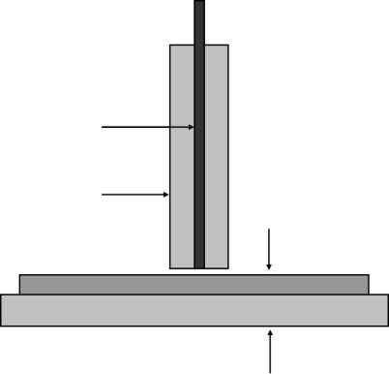

金属环

电极

单晶片

吸附载物台

氮气（空气）层

测试区域

图1 电容式探头装置基本结构示意图

1. 吸附载物台。它是支撑测量晶片的平台，通过吸附载物台中心和四周的小孔提供的真空吸力将单晶片固定以防止发生移动。
2. 步进电机。操作系统的初始化，单晶片放置后单个测量点的选择和整个晶片的测量所需的X、Y、Z轴的移动由步进电机完成。

（4）数字示波器。信号采集与信号分析，在采集信号样本过程中,采集到的信号会保存在存储器中;在信号分析过程时,示波器会分析采集到的波形并将其输出到显示器。

**3.8. 样品**

半绝缘碳化硅单晶片电阻率测试对于样品的要求如下：

1. 半绝缘碳化硅单晶片的样品直径要求为50.8 mm(2英寸)、70.6mm(3英寸)、100.0mm(4英寸)、150.0mm(6英寸)、200.0 mm(8英寸)；样品厚度范围为200 μm~5000 μm；

由于样品电容Cs与样品厚度呈反比关系（Cs =εε0A/d），样品厚度越大，电阻率的测试精度会下降，因此定义样品厚度的测试范围为200 μm~5000 μm，可以获得更加准确的测量结果；

1. 样品表面应无大面积可视缺陷，并确保样品表面洁净，粗糙度(Ra)小于10 μm；

表面粗糙度会导致电极不能平行排列，电极间不能形成直线的直流电场，使结果产生误差。因此样品表面粗糙度应小于10μm；

（3） 样品局部厚度偏差不大于10 μm(Area：10 μm×10 μm)，全片总厚度偏差不大于30 μm。

（4）半绝缘碳化硅单晶片直径的测量按照GB/T 30866规定的方法进行。

（5）半绝缘碳化硅单晶片厚度测量按照GB/T 30867规定的方法进行。

（6）半绝缘碳化硅单晶片局部厚度和总厚度的测量按照GB/T 32278规定的方法进行。

**3.9. 测试程序**

**3.9.1 校准**

使用GaAs标准晶片进行设备校准，调整Z轴的最大行程、调整气体流量，使电容上的瞬时电量为0.75V（GaAs的活化能为0.75V），确定Z轴的最大行程、气压设定设置正确，所测得的标准晶片电阻率的值与标准值的差在标准误差范围。

**3.9.2 测量**

（1）将待测单晶片放置在吸附载物台上，打开真空吸附泵并开启计算机软件；

（2）根据测试样品的尺寸选择对应的程序文件，选择晶片材料类型为碳化硅，输入晶片编号和晶片厚度，测试点数，点击开始测试，探头将在电机的控制下自动移动到待测位置；

（3）计算机根据用户需求将晶片表面划分成若干个等面积的测试区域，并控制仪器依次测试这些区域的单晶片电阻率;

（4）测试完毕，取下单晶片。填写测试报告。

**3.9.3 测试点分布**

测试点应去除2.5mm宽边缘区域，测试点分布如图2所示，圆内每个网格的中心为为测试点。具体分布为：

2英寸晶片测量点不少于4×4个点，圆内每个网格大小不大于10mm*10mm，圆内每一行网格的右侧为起始测试点；

3英寸晶片测量点不少于6×6个点，圆内每个网格大小不大于10mm*10mm，圆内每一行网格的右侧为起始测试点；

4英寸晶片测量点不少于8×8个点，圆内每个网格大小不大于10mm*10mm，圆内每一行网格的右侧为起始测试点；

6英寸晶片测量点不少于12×12个点，圆内每个网格大小不大于10mm*10mm，圆内每一行网格的右侧为起始测试点；

8英寸晶片测量点不少于16×16个点，圆内每个网格大小不大于10mm*10mm，圆内每一行网格的右侧为起始测试点；

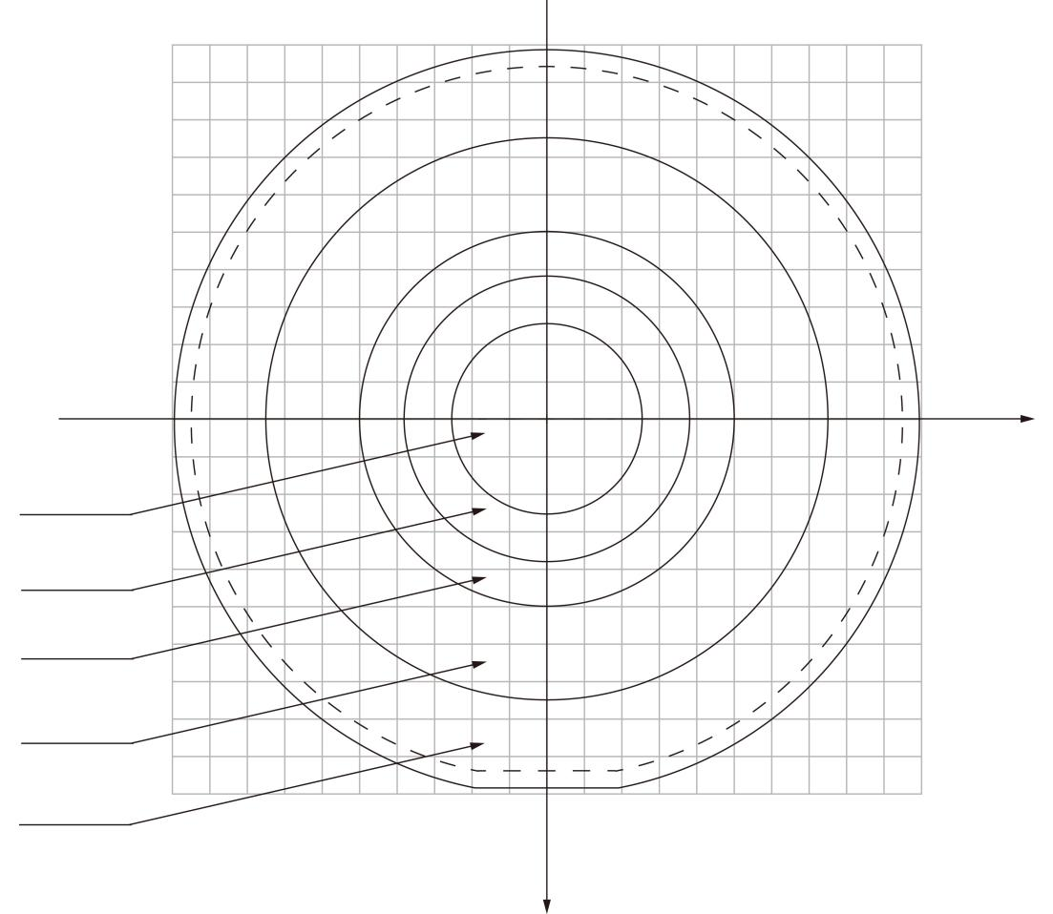





2英寸：不少于4×4个点

3英寸：不少于6×6个点

4英寸：不少于8×8个点

6英寸：不少于12×12个点

8英寸：不少于16×16个点

图2 电阻率测试点分布图

**3.10 结果计算**

非接触电阻率测试方法源自电容充放电的原理，等效的循环电路如图3所示，Ca是探头与晶片之间空气层的电容，Cs为晶片电容，Rs为晶片电阻。总的电容C就是两个电容串联形成的电容值：C= $\frac{c_{a}C_{s}}{C_{a}+C_{s}}$，在零时刻加入恒定的外加电压U，对电容进行瞬间充电，电量 $Q\left(0\right)=\frac{c_{a}C_{s}}{C_{a}+C_{s}}$ U；

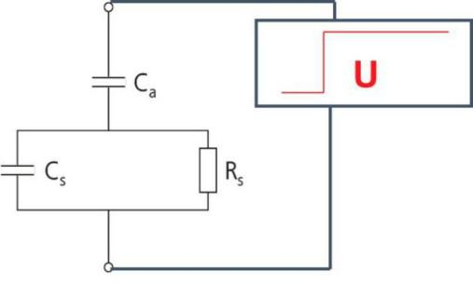

图3 非接触电阻率方法等效电路图

当t＞0时，由于Cs两端有电压，所以可以通过Rs放电，随着Rs放电的进行，Cs两端的电压降低，同时Ca两端的电压升高并进行充电。因为干燥N2层的电阻率相对于晶片电阻率是无穷大的，所以当t =∞时，Cs两端的电压完全放净，而Ca中的电量也是总电量为Q (∞) =CaU 。

当0 <t <∞时, 即时电量Q ( t)的公式为 $Q\left(t\right)=\frac{{C_{a}}^{2}}{C_{a}+C_{s}}U\left(1−e^{−t/τ}\right)+Q\left(0\right)$，所对应的即时电量的驰豫曲线如图4所示：

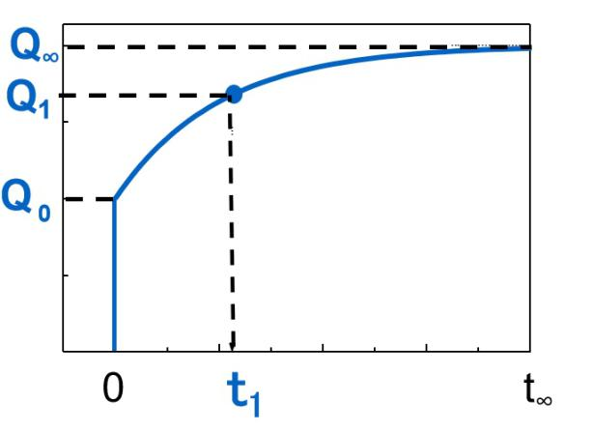

图4 即时电量的驰豫曲线图

驰豫时间τ=Rs(Ca+Cs)，将Q(0)、Q(t)和τ代入RsCs=εε0ρ可以得到 ，根据驰豫时间，以及电量变化可以计算出电阻率。

1. **精密度试验数据分析**

本方法的精密度是由起草单位和验证单位在同样条件下，对半绝缘碳化硅单晶片进行重复性验证，并根据标准偏差公式和重复性试验数据计算得出重复性和再现性的精密度。标准起草过程中，参加非接触式电阻率测试的单位有北京天科合达半导体股份有限公司、[北京世纪金光半导体有限公司](http://www.baidu.com/link?url=nVkAzOmwFclPKyknI-QpTxhqZL1aVZvITahj2lPe_F_cDj0UKlGk790jRAGSAMzHPf9VVt41aqTIkpgTVNfgfK" \t "https://www.baidu.com/_blank)、[中国电子科技集团公司第四十六研究所](http://www.baidu.com/link?url=-WyP1ooD26POuv1CNJ3eJNJrR6fZBch1uDRSHXEda1RWJNDwDtU7EUWT7aZHRxkaK7rgqpLE23gaiAzWZkhfZKRBZ1Y1nA8r6GLHX30FxXEpsXahogP0hhZZkRE81Cxp9kXudcNpFth6cK2PE2HTziURBpejm2mGDADDGt1sZOdKvwbGyfeBComdzUPSdX9_Co2jSsqJxWt5dqpegQ9acz2UzpBdwkO0rwUrrStcjFHySdYEc27jgT5-UiOwG_EaaJ7NFAGQp98bvgi9nhFS8ZMplxlY78uhWrQd2z81Uqi" \t "https://www.baidu.com/_blank)。

4.1重复性

根据半绝缘碳化硅单晶的电阻率非接触测试方法的要求，编制组选取了直径100mm的碳化硅单晶3片，开展巡回测试，要求每个测试单位对样品重复测试3次，输出测试结果。各测试单位位错密度测试数据的相对标准偏差统计结果见表2。

表 2 半绝缘碳化硅单晶的电阻率重复性测试结果

|  |  |  |  |  |  |  |  |  |  |
| --- | --- | --- | --- | --- | --- | --- | --- | --- | --- |
| 测试  次数 | 样品编号：1# | | | 样品编号：2# | | | 样品编号：3# | | |
| 测试单位 | | | 测试单位 | | | 测试单位 | | |
|  | 天科合达 | 世纪  金光 | 天津  四十六所 | 天科合达 | 世纪  金光 | 天津  四十六所 | 天科合达 | 世纪  金光 | 天津  四十六所 |
| 1 | 9.88E+07 | 9.35E+07 | 1.28E+08 | 1.09E+05 | 1.07E+05 | 1.29E+05 | 2.37E+08 | 2.80E+08 | 3.15E+08 |
| 2 | 9.32E+07 | 9.23E+07 | 1.10E+08 | 1.05E+05 | 1.02E+05 | 1.45E+05 | 2.63E+08 | 3.02E+08 | 3.19E+08 |
| 3 | 8.77E+07 | 1.01E+08 | 1.27E+08 | 1.01E+05 | 1.23E+05 | 1.25E+05 | 2.79E+08 | 3.14E+08 | 3.61E+08 |
| 平均值 | 9.32E+07 | 9.55E+07 | 1.22E+08 | 1.05E+05 | 1.11E+05 | 1.33E+05 | 2.60E+08 | 2.99E+08 | 3.32E+08 |
| 标准差 | 5.55E+06 | 4.52E+06 | 1.00E+07 | 3.95E+03 | 1.09E+04 | 1.03E+04 | 2.14E+07 | 1.71E+07 | 2.53E+07 |
| 相对偏差 | 5.95% | 4.73% | 8.22% | 3.78% | 9.85% | 7.72% | 8.23% | 5.72% | 7.62% |

单位：Ωcm

从试验数据（表1）看，单个相对标准偏差最大值为9.85%，编制组确定单个测试单位测试的测试重复性不大于10%。

4.2再现性

再现性的数据由北京天科合达半导体股份有限公司，北京世纪金光半导体有限公司，[中国电子科技集团公司第四十六所](http://www.baidu.com/link?url=7ER_RR-qinlCTKMLnKlbWlSoB9_7aQVAwPPxQ3-WyNPAvLJzPqQCV6sXC41crlRV" \t "https://www.baidu.com/_blank)三家单位获得，结果见表3。

表 3 半绝缘碳化硅单晶的电阻率再现性测试结果

|  |  |  |  |  |  |  |  |  |  |
| --- | --- | --- | --- | --- | --- | --- | --- | --- | --- |
| 样品编号 | 1# | | | 2# | | | 3# | | |
| 测试单位 | 天科合达 | 世纪  金光 | 天津  四十六所 | 天科合达 | 世纪金光 | 天津  四十六所 | 天科合达 | 世纪  金光 | 天津  四十六所 |
| 测试结果 | 9.32E+07 | 9.55E+07 | 1.22E+08 | 1.05E+05 | 1.11E+05 | 1.33E+05 | 2.60E+08 | 2.99E+08 | 3.32E+08 |
| 平均值 | 1.03E+08 | | | 1.16E+05 | | | 2.97E+08 | | |
| 标准差 | 1.58E+07 | | | 1.48E+04 | | | 3.60E+07 | | |
| 相对偏差 | 15.23% | | | 12.76% | | | 12.14% | | |

单位：Ωcm

从试验数据（表3）看，电阻率再现性测试结果的最大相对偏差为15.23%， 因此分析得出，该检测方法的再现性相对偏差不大于20%。

1. **标准水平分析**

目前国内尚没有关于半绝缘碳化硅单晶的电阻率非接触测试方法标准的同类标准，对考核该材料的质量造成困难。在开展SiC外延片制备过程和产品质量检验技术研究的基础上制定该测试标准，为SiC材料的研制和应用提供技术支撑条件，更具可操作性。

1. **与我国有关的现行法律、法规和相关强制性标准的关系**

本标准与相关技术领域的国家现行法律、法规和政策保持一致。

本标准制定过程中遵循了国家标准GB/T 1.1-2020《标准化工作导则 第1部分：标准的结构和编写》的要求。

1. **重大分歧意见的处理经过和依据**

无。

**六、国家标准作为强制性国家标准或推荐性国家标准的建议**

本标准建议作为推荐性标准发布实施，若对结果有疑义，以供需双方商议的测试方法为准。

**七、代替或废止现行有关标准的意义**

本标准颁布后，将代替T/IAWBS 013—2019，原团标标准建议废止。

**八、其他需要说明的事项**

无。